Jurusan Teknik Informatika
Fakultas Teknologi Informasi
INSTITUT TEKNOLOGI SEPULUH NOPEMBER

USULAN TUGAS AKHIR
- IDENTITAS PENYUSUL
Nama : Felix Handani
NRP : 5109100121
Dosen Wali : Diana Purwitasari, S.Kom, M.Sc

- JUDUL TUGAS AKHIR
Perancangan dan Implementasi Pembangkit Skrip Data Definition Language untuk basis data multi-target.
- LATARBELAKANG
Metode pengembangan perangkat lunak digunakan saat ini adalah pengembangan perangkat lunak dengan pendekatan terstruktur (Structured Analyst and Design / SSAD). Pendekatan secara terstruktur lebih banyak digunakan oleh pengembang saat membuat suatu perangkat lunak. Hal ini dikarenakan proses pengembangan perangkat lunak dilakukan secara berurutan dan permodelan pengembangan cenderung aplikatif sehingga lebih mudah dimengerti.
Pendekatan secara terstruktur[2] dimodelkan dalam bentuk Data Flow Diagram (DFD), Entity Relational Diagram (ERD) dan diagram konteks/fisik seperti Conceptual Data Model (CDM) dan Physical Data Model (PDM). Hasil akhir dari diagram tersebut berupa bentuk basis data. Untuk membuat suatu basis data, diperlukan sintaksis tertentu sesuai dengan target dari sistem basis data yang diinginkan. Macam target sistem basis data yang sering dipakai para pengembang perangkat lunak adalah MySQL, SQLserver, Oracle, dan Postgres. Dari satu diagram PDM, dapat dibuat atau dibangkitkan beberapa sintaksis dari beberapa sistem basis data. Kemampuan untuk membangkitkan permodelan fisik basis data menjadi suatu pola sintaks yang dapat dimengerti oleh beberapa target sistem basis data disebut multi-target database.
Editor permodelan diagram konteks dan diagram fisik telah diimplementasi dalam tools bernama NastySteroid[4]. Tools yang dibuat berbasis .Net Framework 3.5 mengendalikan diagram konteks dan fisik. Program berfungsi sebagai editor untuk diagram konteks dan fisik, dan membangkitkan dari diagram fisik ke diagram konteks atau sebaliknya secara sinkron langsung. Untuk melengkapi kemampuan NastySteroid dibutuhkan sistem pembangkit untuk membangun basis data secara skrip sesuai dengan target sistem basis data yang diinginkan sehingga mempercepat waktu pengembangan perangkat lunak dari fase desain menuju ke fase implementasi.
- TUJUAN PEMBUATAN TUGAS AKHIR
Tujuan dari pembuatan tugas akhir ini adalah untuk merancang dan membangun suatu elemen aplikasi berbasis desktop yang dapat mentransformasikan diagram kelas pada Physical Data Model (PDM) ke dalam skrip Data Definition Languange (DDL) yang merupakan skrip awal pembuatan basis data secara multitarget.
Dengan adanya elemen aplikasi di atas, aplikasi ini diharapkan bisa menjadi aplikasi pendukung dalam pengembangan daur hidup pengembangan perangkat lunak yang lebih ringkas dan tidak menimbulkan kesalahan konstruksi Data Definition Language.
- RUMUSAN MASALAH
Permasalahan yang diangkat dalam menyelesaikan tugas akhir ini adalah bagaimana membangun aplikasi pembangkit ini dengan detail permasalahan sebagai berikut :
- Bagaimana menyusun generalisasi basis data yang menjadi target
- Bagaimana menerapkan konsep transformasi data dari diagram fisik ke skrip yang siap untuk diimplementasi basis data
- Bagaimana merancang struktur program agar developability tinggi, sehingga meminimalisir usaha pengubahan atau penambahan kode ketika programmer menambahkan target basis data baru
- Bagaimana mengimplementasi konsep multitarget basis data pada aplikasi ini
- RINGKASAN ISI TUGAS AKHIR
Dalam tugas akhir ini, penulis membuat suatu aplikasi yang digunakan pengguna sebagai editor pada bagian diagram fisik (Physical Data Model) dan dapat membentuk laporan dalam bentuk file skrip dengan ekstensi .sql yang dapat dieksekusi oleh program basis data. Secara umum, fitur dan fungsional yang dimiliki oleh aplikasi ini adalah terlihat pada gambar 1.

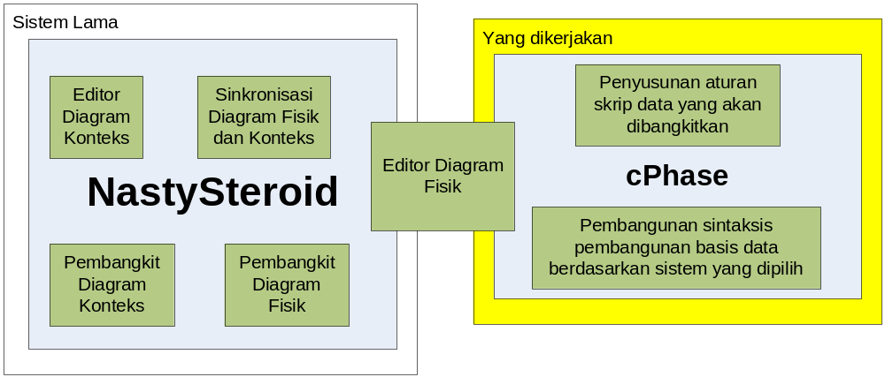
Gambar 1. Blok Diagram Sistem keseluruhan dengan entitas luar
Editor Diagram Fisik adalah antar muka yang dipergunakan pengguna untuk mengubah / menambahkan isi diagram fisik. Implementasi editor fisik menyesuaikan dengan sistem yang telah diimplementasi. Editor ini menampilkan dan menyimpan elemen-elemen yang ada pada di diagram fisik seperti tabel, relasi, atribut dan keterangan lengkap, index, dan trigger.
Proses penyusunan aturan skrip dari basis data dibagi jadi 2 tahap. Tahap pertama yaitu mengenali seluruh elemen basis data tersebut. Mengenali elemen adalah proses menganalisis tipe elemen yang terdeteksi serta membagi ke beberapa kelompok untuk memudahkan tahap berikutnya dalam menentukan prioritas. Tahap kedua adalah menentukan prioritas bagian dari elemen mana saja yang perlu dibuat. Prioritas tersebut diperlukan karena dalam elemen basis data memiliki relasi antar tabel. Dari relasi tersebut, muncul ketergantungan antar satu entitas dengan entitas yang lain, sehingga dalam pembuatan sintaksis perlu diperhatikan urutan pembuatan elemen tersebut.
Setelah penyusunan prioritas pada tiap elemen, program membaca target sistem basis data yang ingin digunakan. Kemudian, sistem akan mengubah elemen-elemen tersebut menjadi sintaksis sesuai dengan aturan Data Definition Language (DDL) tiap sistem basis data. Aturan sintaksis pada masing-masing sistem basis data disebut grammar. Kumpulan data sintaksis sebagai aturan dalam masing-masing sistem basis data diletakkan dalam kelas – kelas tertentu yang nanti menggunakan beberapa desain pola perangkat lunak untuk melakukan pemanggilan. Visitor Pattern[1] adalah pola desain perangkat lunak yang menambahkan fungsi baru pada kelas tertentu tanpa mengubah kelas model. Urutan penulisan sintaksis, yang terlihat pada gambar 2, sesuai dengan prioritas yang telah dilakukan pada tahap sebelumnya.
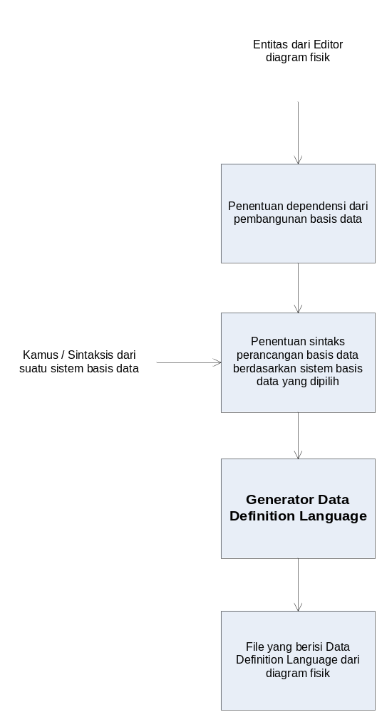
Gambar 2. Flow Aplikasi

- BATASAN MASALAH
Sejumlah permasalahan yang dibahas di Tugas Akhir ini akan dibatasi ruang lingkup pembahasannya, antara lain :
- Aplikasi membangkitkan data dari bentuk Diagram Fisik ke Data Definition Language.
- Aplikasi ini memiliki target basis data yaitu MySql, SQLserver dan Oracle
- Aplikasi merupakan aplikasi berbasis desktop yang dibangun platform .Net Framework 3.5.
- METODOLOGI
Pembuatan Tugas Akhir ini dilakukan dengan mengikuti metodologi sebagai berikut :
- Studi Literatur
Pada tahap ini dilakukan pengumpulan informasi mengenai aplikasi NastySteroid pada buku Tugas Akhir pengembang terdahulu. Informasi yang diperoleh berupa arsitektur aplikasi, pola pemrograman yang telah diimplementasikan serta alur kerja aplikasi.
- Analisis dan Perancangan Sistem
Pada tahap ini dilakukan analisis permodelan model dan perancangan sistem untuk merumuskan solusi yang tepat dalam pembuatan pola atau struktur aplikasi serta memikirkan solusi yang mudah untuk diimplementasikan sesuai rancangan tersebut.
- Implementasi
Pada tahap ini dilakukan implementasi sistem secara menyeluruh. Pengimplementasian dilakukan dengan berbekal pedoman-pedoman yang diperoleh pada tahap sebelumnya.
- Uji coba dan Evaluasi
Pada tahap ini dilakukan uji coba terhadap sistem yang dibuat, tujuannya menemukan kesalahan-kesalahan yang mungkin terjadi serta melakukan perbaikan untuk lebih menyempurnakan sistem yang telah dibuat. Selain itu mengukur kemudahan dalam memaintenance elemen aplikasi ini ketika terjadi penambahan sistem basis data.
- Penyusunan Buku Tugas Akhir
Pada tahap ini akan dilakukan perumusan laporan yamg menjelaskan dasar teori dan metode yang digunakan dalam tugas akhir ini serta hasil dari implementasi aplikasi perangkat lunak yang telah dibuat.

- DAFTAR PUSTAKA
[1] Gamma, Erich. 1998. Design Patterns : Elements of Reusable Object-Oriented Software. California : Addison Wesley Longman, Inc.
[2] Pressman. Roger S. 2001. Software engineering: a practitioner’s approach. New York : McGraw-Hill.
[3] Foxall, James.2008.Sams Teach Yourself Visual C#®2008 in 24 Hours: Complete Starter Kit. Indiana : SAMS.
[4] Gozali, Lutfi Rizal. 2011. Pembangkitan Dokumentasi Model Data Konseptual dan Model Data Fisik. Surabaya : Jurusan Teknik Informatika-ITS

- JADWAL KEGIATAN

Tahapan | Waktu
Tahapan | Nopember 2012 |  |  |  | Desember 2012 |  |  |  | Januari 2013 |  |  |  | Februari 2013 |  |  |  | Maret 2013
Tahapan | 1 | 2 | 3 | 4 | 1 | 2 | 3 | 4 | 1 | 2 | 3 | 4 | 1 | 2 | 3 | 4 | 1 | 2 | 3 | 4
Penyusuan Proposal
Studi Literatur
Perancangan Sistem
Implementasi
Uji Coba dan Evaluasi
Penyusuan Buku

LEMBAR PENGESAHAN

Surabaya, September 2012
Menyetujui

Dosen Pembimbing I Dosen Pembimbing II

Dr. Ir. Siti Rochimah, M.T Ir. Suhadi Lili

